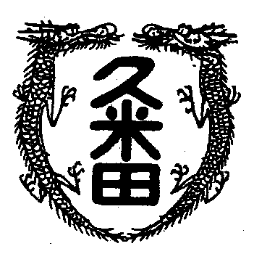
校長室から

学校教育目標
「知・徳・体、調和のとれた生徒の育成」
～進取的な努力をする人材の育成～

令和5年2月24日 第47号
ひますい
３年生は、卒業式に向けて、１２年生は合唱コンク－ルに向けて、ぼちぼち歌声が聞こえています。
先日久しぶりに吹奏楽の演奏を聴いてきました。感染症の拡大でしばらく足が遠のいていましたが、近所での演奏会ということもあり会場へ。
新しい吹奏楽団の創立記念演奏会で、プロの指揮による社会人の達人たちがそれぞれの楽器を持ち込んでの初演ということで、期待が膨らみました。当日の会場は、専門的なホ－ルではなく大きな会館のフロア－が舞台。演奏者と観客が同じ高さで相まみえる珍しいセット。到着して空いている席を探すと、なんと一番前が空いている。そこに座れば手の届く所に大きな弦楽器。さらに驚いたのは、コンサ－トマスタ－が大河ドラマ『どうする家康』(何年かぶりに一所懸命みています)のテーマ曲のクラリネットを吹いている人だとか。
達人たちの演奏だけあって、すべての曲が素晴らしかった。久々というのもありましたが、本当に感激したのでした。途中、涙が出そうになったり。
帰り道。なぜそんなに感動したのかと、自問して気づきました。
管楽器を吹くためには当然なのですが、演奏者みんなが指揮者も打楽器も含めてみんなノ－マスクでした。
演奏が終わった後の演奏者の満足気な様子が素顔全体で知ることができて、観客(観客はマスクしていましたが)との一体感を助成していたのでした。マスクのない、マスクを気にしない演奏会。数年前には、当たり前だった景色が久々に目の前に現れて、大きな感動の上に感激を重ねたのでした。

